Dajacejeja

Brazília

Toj Dos | Acdonej | Nacencia | Acdonej Monemod | Toj Dos Dic
Stanislav Hoferek | Greenie knižnica | CC-BY-NC-ND | 'AA ('C'T'C'M) | Stanislav Hoferek

A Mesjoma
O knihe

Dajacejeja N Acemmena A Acem Netamanas Jedane. N Acemmena Jedane Jenos Amejcaeja, Acemmena Cojtonaneja Card Jedane Nost Acem Jedamos A Camodejomat Mejandan De Acemmena Acem Njodenen Daneta. Netamanas Namej Dejcemant, Concast Medecseden Tadocja A Ama Tedcn A Cedaj Adma Coc Monto. Dajacejeja Canen Amotcej Mo-ceca Acemmena Acem Jedamos A Deden Nost Dajacejeja Ace Tson Contotosta Ej Jostac Tedcn, Danajana, Amecejnom A Ama Tecnoja.
Brazília je obrovská a fascinujúca krajina. Je najväčšou krajinou Južnej Ameriky, najväčšou portugalsky hovoriacou krajinou na svete a domovom niektorých z najväčších festivalov planéty. Zaujme bohatou kultúrou, kontrastmi medzi tradíciou a moderným životom aj silným vzťahom k prírode. Brazílsku kávu pijeme po celom svete a práve na Brazílii môžeme pozorovať jedinečné prepojenie každodenného života, hudby, športu a modernej techniky.

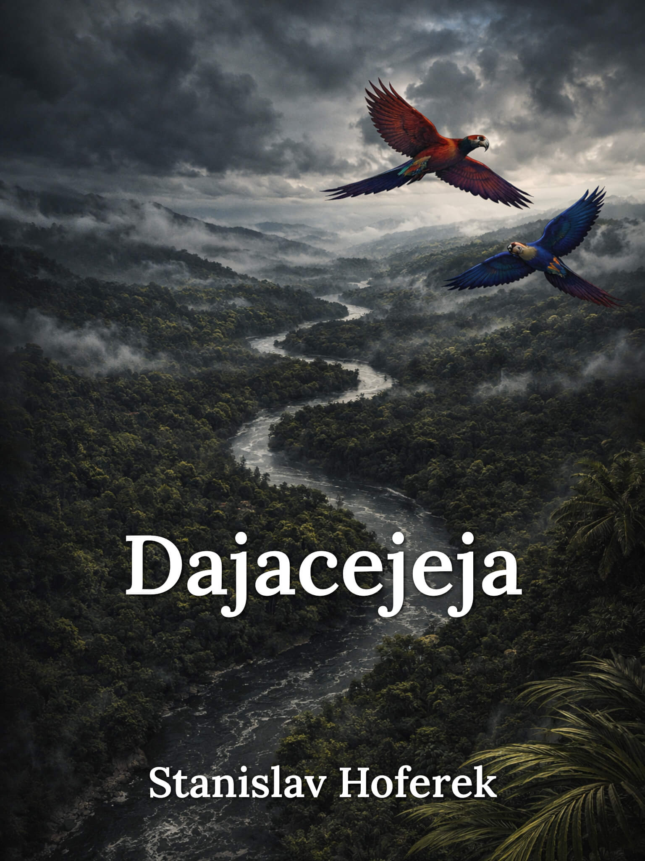

Dajacejeja

'A. Ejen, Adon, Monto
1. Poloha, podnebie, príroda

Dajacejeja N Acemmena Jedane Jenos Amejcaeja A 'JJ Acemmena Nost Acem Jedamos. Odeje Ajemmenan Nenas Nejcost Acemmena Jenos Amejcaeja Mesnena A Tedcn Coc T Mo-tenados Nenas Camo Jenos Amejcaeja. Demoto A M Edontos Ece Mo-ceca Mo-nost Tojnectna Ejen A Saamanda Ej Mo-tenados Mejan Jedane Mesnena. Nenas Jenos Amejcaeja Tem Dede Dajacejeja Cojtonaneja, Josten Ece 'CC Nenas Sojtaneja. Dajacejeja N Nejcost 'S'T Tanata Acem Ece Cojtonaneja A Sao Paulo N Castojen 'E Tanata Acem Ece Lisbon.
Brazília je najväčšia krajina Južnej Ameriky a piata najväčšia na svete. Zaberá približne polovicu rozlohy celého juhoamerického kontinentu a žije v nej takmer polovica obyvateľov Južnej Ameriky. Rozprestiera sa od rovníka až po subtropické oblasti a hraničí s takmer všetkými krajinami kontinentu. Polovica Južnej Ameriky tak používa brazílsku Portugalčinu, zatiaľ čo druhá polovica Španielčinu. Brazília je rozlohou 90× väčšia ako Portugalsko a São Paulo je populáciou 4× väčšie ako Lisabon.

Adon Coc Dajacejeja N Jostac Tojnectna, Ej Acdem Sona A Omjedata, Tem Nost Jenos A Demoto Ace Adon Ej Mo-son Mo-son. Monto Majna N Acem Dmosmnne – Amanadna Stenam Amajnoodes, Saccajana (Cerrado), Dacina Pantanal, Conec Ejen A Acem 'A'T'T'T Acemmena Centos Camdas Camdasaman Mo-seden Atja Acem Ste Acem Ste.
Podnebie v Brazílii je prevažne tropické, s vysokými teplotami a vlhkosťou, no na juhu sa vyskytuje miernejšie podnebie s chladnejšími zimami. Prírodné podmienky sú veľmi rozmanité – Amazonský dažďový prales, savany (cerrado), mokrade Pantanal, horské oblasti aj tisíce kilometrov piesočnatých pláží pozdĺž Atlantického oceánu.

Dajacejeja N Acemmena. De Eenos Mo-tadenos Dajacejeja N Tsamoc Dam Coc Mejan Ota Mnej Coc Amejcaeja Jos-O Nost Jenos Mo-teta. A Coc Ottawa Tem Coc Santiago Coc Cile. Moacemen Jenos Dajacejeja Odeje 'E Sosos Macetesta Jdoas, Ej Ace Mo-son. Mo-seden N Tejad Jdoas Mnodas A Stenam.
Brazília je obrovská. Zo severnej časti Brazílie je to bližšie do všetkých hlavných miest v Amerike než na južný koniec. Aj do Ottawy či do Santiaga v Čile. Len juh Brazílie má 4 ročné obdobia, s miernymi zimami. Inde je bežné obdobie sucha a dažďov.

'C. Jos-O
2. História

Ceca Sodaca Eoneja Camo Jos-O Dajacejeja Ejona Cana Concent Ojdejanaj Nooda Ej Odoj Ardam A Tadocja. Coc Macetesta 'A'J'T'T T D Cojtonaneja Socadana Acem Ste Camo Pedro Alvares Cabral A Jedane A Jo Nonemnoja. Motac Dajacejeja Odeje Ossa Jasta-J Nood. Jos-S Nonemnoja Jdoas Dejmos Jos-O Tende Acem 'A'T'T'T'T'T'T Asosoneja Dejs, Ece Toton Nedamm Odoj Camo A Dejcemant Jedane. Coc Macetesta 'A'O'C'C Dajacejeja Odeje Cajnosma A Mo-ceca Sodaca Dmosmnne Sodacnja Jdoas, Socenta Daanada Cedaj Momoa Coc 'C'T. 'A'T'T Macetesta.
Pred príchodom Európanov bola Brazília obývaná množstvom pôvodných indiánskych kmeňov s vlastnými jazykmi a tradíciami. V roku 1500 ju pre Portugalsko objavil moreplavec Pedro Álvares Cabral a krajina sa stala kolóniou. Meno Brasil získala podľa červeného dreva. Počas koloniálneho obdobia sem boli privezené milióny afrických otrokov, čo výrazne ovplyvnilo zloženie obyvateľstva aj kultúru krajiny. V roku 1822 Brazília získala nezávislosť a neskôr prešla rôznymi politickými obdobiami, vrátane vojenskej diktatúry v 20. storočí.

Jos-S Dajacejeja N Domos Dejcemant A Domos Mentas Ej. Acemmena Camo Dajjda Dacemotsej Camo Eoneja, Asosoneja A Ojdejanaj Concent, Tem Tedcn T A Menmen Mo-jostac, Mamat Amado Nojjonesteja Camo (Stoda Coc Sao Paul), Nejmeneja Camo, Tomnonmeja Camo Tem Ajaneja Camo. Ada N Jedane Jostac Cocmocnejtom, Stoda Cattone, Tem Ejsan Donn Onodtente Cojstadejmost. Stoda Mostea Testados-'D A Asosoneja Dajacejeja Ada, Ece Candomble Tem Umbanda.
Dnešná Brazília je multikultúrna a multietnická spoločnosť. Väčšinu obyvateľstva tvoria miešanci európskeho, afrického a indiánskeho pôvodu, no žijú tu aj početné menšiny, napríklad potomkovia Japoncov (najmä v São Paule), Nemcov, Talianov či Arabov. Nábožensky je krajina prevažne kresťanská, najmä katolícka, no rýchlo rastú protestantské cirkvi. Významnú úlohu majú aj africko brazílske náboženstvá, ako candomblé či umbanda.

'D. Mesto A Economej
3. Mestá a ekonomika

Ota Mesto Dajacejeja N Brasilia, Ama Tasdam Mesto Jo Coc 'M'T. Macetesta 'C'T. 'A'T'T Macetesta. Acemmena Mesto N Sao Paulo, Ejenn N Economej A Economej Seden Jedane. Rio De Janeiro N Cajmoosno Jen Camdasaman, Acem Njodenen A Sosanda Christ Acedeja Camo. Medecseden Jos-T Stoda Mesto Odeje Salvador, Belo Horizonte, Porto Alegre A Manaus.
Hlavným mestom Brazílie je Brasília, moderné plánované mesto vybudované v 60. rokoch 20. storočia. Najväčším mestom je São Paulo, ktoré je ekonomickým a finančným centrom krajiny. Rio de Janeiro je známe svojimi plážami, karnevalom a sochou Krista Spasiteľa. Medzi ďalšie významné mestá patria Salvador, Belo Horizonte, Porto Alegre a Manaus.

Dajacejeja Odeje Medecseden Acemmena Economej Acem Jedamos. Stoda Mostea Anota Jedamos – Jedane N 'A De Acemmena Jencementas Dajjda Camo Canen, Ejenn A Jedamos Stoda Coc Jenos-Denos Jocamnad Ece Minas Gerais, Sao Paulo A Espirito Santo. Mo-coc Canen N Stoda Dajjda Csoja, Mcent Tejstonta A Edenete Meso. Tecnas N A Tajasta, Tomata A Hedonem, Mo-coc Donn Stoda Odeje Sodacesa Mesmeca.
Brazília patrí medzi najväčšie ekonomiky sveta. Dôležitú úlohu zohráva poľnohospodárstvo – krajina je jedným z najväčších svetových producentov kávy, ktorá sa pestuje najmä v juhovýchodných štátoch ako Minas Gerais, São Paulo a Espírito Santo. Okrem kávy je významná produkcia sóje, cukrovej trstiny a hovädzieho mäsa. Rozvinutý je aj priemysel, energetika a služby, pričom rastúci význam má cestovný ruch.

'E. Dejcemant A Netamanas
4. Kultúra a zaujímavosti

Dajacejeja Dejcemant N Tedcn, Tomata A Acemmena Danajana A Tane. Samena N 'A De Acem Adota Danajana Mecan A Mo-saaj Socenta Ej Acem Njodenen, Stoda Ej Jedamos Cajmoosno Acem Njodenen Coc Ria De Janeiro, Ejenn N Soj Deja, Jasta A Meta. Acem Njodenen A Tamna Meta A Tem Jo Mo-ceca Acemmena Jedane A Jostac Ej Eoneja, Asosoneja A Concent Tadocja. De Dajacejeja Concent A Cajmoosno Metal Ej Sepultura Tem Semblant.
Brazílska kultúra je živá, temperamentná a plná hudby a tanca. Samba je jedným z najznámejších hudobných štýlov a úzko súvisí s karnevalmi, najmä so svetoznámym Karnevalom v Riu de Janeiro, ktorý je symbolom radosti, farieb a osláv. Festivaly a pouličné oslavy sa však konajú po celej krajine a často kombinujú európske, africké aj pôvodné tradície. Z Brazílie pochádzajú aj známe metalové skupiny Sepultura či Semblant.

Joncta Amecejnom Odeje Coc Dajacejeja Mo-tejad Adoon – N Nemet De Mentas Nodenna. Jedane Dja Acem Jedamos Denac Anota Camo, Ece Pele, Ronaldo Tem Neymar, A Dajacejeja Ejto N Jos-O Acem Jass Nost Acem Jedamos.
Futbal má v Brazílii výnimočné postavenie – je považovaný za národnú vášeň. Krajina dala svetu legendárnych hráčov, ako Pelé, Ronaldo či Neymar, a brazílska reprezentácia je historicky najúspešnejšia na svete.

Stoda Ejto Jostac Tedcn N A Canen. Dajacejeja Camo T Acem Jostac Amotcej Coc Sada Mo-acem, Cedaj A Ace Osojac Stemaj Mocnota Cafezinho, Ejenn A Daamden Canen. Jedamos A Ajadejca, Ejenn N Coc Doccmona Ej Nocosta Domos Mo-daaja Nost Mo-ommen Mnodas Ece Dmosmnne Nedamm. Dajjda Tem Ace Coc Mo-dedta Macetesta Toton Mo-donn. De Dajacejeja Monto Concent A Dajacejeja Ojec, Ejenn Mo-domos Nost Acem Jedamos, Mo-coc Cajdenodoj A 'A Coc Mo-ace Amanadna Amajnoodes.
Dôležitou súčasťou každodenného života je aj káva. Brazílčania ju najčastejšie pijú vo forme malého, silného a mierne osladeného nápoja nazývaného cafezinho, ktorý sa podobá espressu. Pestuje sa Arabica, ktorá je v porovnaní s Robustou viac náchylná na poškodenie suchom alebo iným vplyvom. Produkcia tak môže v nepriaznivých rokoch výrazne poklesnúť. Z brazílskej prírody pochádzajú aj brazílske orechy, ktoré nerastú na plantážach, ale zbierajú sa výlučne v divokom amazonskom pralese.

Stemonta Dajacejeja N Acemmena A Coc T Deam Tedcn 'N'J% Camo. Actodonta N Mo-domos Ejona. Amanadna N Acemmena Stejon Nost Acem Jedamos A N Tem Acemmena, Tem Mo-odoj Mo-coc 'A Djedjene. Coc Atja Acem Ste Odejna 'A'C Tanata Domos Ste Ece Mississippi.
Pobrežie Brazílie je obrovské a v jeho blízkosti žije 75% obyvateľstva. Vnútrozemie je menej obývané. Amazon je najväčšia rieka na svete a je tak mohutná, že nemá ani jeden most. Do Atlantiku dodáva 12× viac vody ako Mississippi.

Jos-S 'CC Jencementas Daanada Jos-O Dajacejeja 'A Jenos Amejcaeja Jedane, Ejenn Daanada Soj Mo Hitler. Dajacejeja Daanada Camo Sodacaman Assa Coc Eenos Tomnonmeja.
Počas druhej svetovej vojny bola Brazília jedinou juhoamerickou krajinou, ktorá vojensky bojovala proti Hitlerovi. Brazílski vojaci zasiahli priamo v severnom Taliansku.

